

**О внесении изменений и дополнений в приказ Министра национальной экономики Республики Казахстан от 27 апреля 2015 года № 362 "Об утверждении Регламентов государственных услуг в сфере регулирования естественных монополий"**

***Утративший силу***

Приказ Министра национальной экономики Республики Казахстан от 25 сентября 2017 года № 341. Зарегистрирован в Министерстве юстиции Республики Казахстан 10 октября 2017 года № 15868. Утратил силу приказом Министра национальной экономики Республики Казахстан от 5 июня 2020 года № 47.

      Сноска. Утратил силу приказом Министра национальной экономики РК от 05.06.2020 № 47 (вводится в действие по истечении двадцати одного календарного дня после дня его первого официального опубликования).

**ПРИКАЗЫВАЮ:**

      1. Внести в приказ Министра национальной экономики Республики Казахстан от 27 апреля 2015 года № 362 "Об утверждении Регламентов государственных услуг в сфере регулирования естественных монополий" (зарегистрирован в Реестре государственной регистрации нормативных правовых актов за № 11214, опубликован 22 июня 2015 года в информационно-правовой системе "Әділет") следующие изменения и дополнения:

      в пункте 1:

      подпункты 6), 8) и 9) исключить;

      дополнить подпунктом 7-1) следующего содержания:

      "7-1) "Включение и исключение из Государственного регистра субъектов естественных монополий" согласно приложению 7-1 к настоящему приказу;";

      дополнить приложением 7-1 согласно приложению к настоящему приказу.

      2. Комитету по регулированию естественных монополий, защите конкуренции и прав потребителей Министерства национальной экономики Республики Казахстан обеспечить в установленном законодательством Республики Казахстан порядке:

      1) государственную регистрацию настоящего приказа в Министерстве юстиции Республики Казахстан;

      2) в течение десяти календарных дней со дня государственной регистрации настоящего приказа в Министерстве юстиции Республики Казахстан направление его копии в бумажном и электронном виде на казахском и русском языках на официальное опубликование в периодические печатные издания, а также в Республиканское государственное предприятие на праве хозяйственного ведения "Республиканский центр правовой информации" для официального опубликования и включения в Эталонный контрольный банк нормативных правовых актов Республики Казахстан;

      3) размещение настоящего приказа на интернет-ресурсе Министерства национальной экономики Республики Казахстан;

      4) в течение десяти рабочих дней после государственной регистрации настоящего приказа в Министерстве юстиции Республики Казахстан представление в Юридический департамент Министерства национальной экономики Республики Казахстан сведений об исполнении мероприятий, предусмотренных подпунктами 1), 2) и 3) настоящего пункта.

      3. Контроль за исполнением настоящего приказа возложить на курирующего вице-министра национальной экономики Республики Казахстан.

      4. Настоящий приказ вводится в действие по истечении десяти календарных дней после дня его первого официального опубликования.

|  |  |
| --- | --- |
| *Министр национальной экономики* *Республики Казахстан* | *Т. Сулейменов* |

|  |  |
| --- | --- |
|  | Приложение к приказу Министра национальной экономики Республики Казахстан от 25 сентября 2017 года № 341 |
|  | Приложение 7-1 к приказу Министра национальной экономики Республики Казахстан от 27 апреля 2015 года № 362 |

**Регламент государственной услуги "Включение и исключение из**  
**Государственного регистра субъектов естественных монополий"**

**Глава 1. Общие положения**

      1. Регламент государственной услуги "Включение и исключение из Государственного регистра субъектов естественных монополий" (далее – государственная услуга) оказывается Комитетом по регулированию естественных монополий, защите конкуренции и прав потребителей Министерства и его территориальными органами (далее – услугодатель) в соответствии со Стандартом государственной услуги "Включение и исключение из Государственного регистра субъектов естественных монополий", утвержденным приказом Министра национальной экономики Республики Казахстан от 20 марта 2015 года № 245, зарегистрированным в Реестре государственной регистрации нормативных правовых актов за № 11019 (далее – Стандарт).

      Прием заявлений и выдача результата оказания государственной услуги осуществляется через канцелярию услугодателя.

      2. Форма оказания государственной услуги: электронная и бумажная.

      3. Результат оказания государственной услуги – письмо о включении или исключении из Государственного регистра субъектов естественных монополий, либо мотивированный ответ об отказе в оказании государственной услуги в электронной форме по основаниям, предусмотренным пунктом 10 Стандарта.

      Форма предоставления результата оказания государственной услуги: бумажная.

**Глава 2. Описание порядка действий структурных подразделений**  
**(работников) услугодателя в процессе оказания государственной услуги**

      4. Основанием для начала процедуры (действия) по оказанию государственной услуги является наличие заявления услугополучателя (либо уполномоченного представителя: юридического лица по документу, подтверждающий полномочия; физического лица по нотариально заверенной доверенности) по форме согласно приложению к Стандарту.

      В случаях представления услугополучателем неполного пакета документов согласно перечню, предусмотренному стандартом государственной услуги, и (или) документов с истекшим сроком действия услугодатель отказывает в приеме заявления.

      5. Содержание процедур (действий), входящих в состав процесса оказания государственной услуги, длительность выполнения:

      Действие 1 – регистрация заявления на получение государственной услуги, поступившего в канцелярию услугодателя производится сотрудником канцелярии услугодателя в день поступления;

      длительность выполнения – 15 (пятнадцать) минут.

      Действие 2 – рассмотрение документов услугополучателя руководителем услугодателя и передача заместителю(-ям) руководителя услугодателя на рассмотрение;

      длительность выполнения – 20 (двадцать) минут.

      Действие 3 – рассмотрение документов услугополучателя заместителем(-ями) руководителя услугодателя и передача руководителю(-ям) управления услугодателя на исполнение;

      длительность выполнения – 20 (двадцать) минут.

      Действие 4 – рассмотрение документов услугополучателя руководителем(-ями) управления услугодателя и передача работнику управления услугодателя на исполнение;

      длительность выполнения – 20 (двадцать) минут.

      Действие 5 – рассмотрение документов услугополучателя работником управления услугодателя, подготовка письма о включении или исключении из Государственного регистра субъекта естественных монополий, либо мотивированного ответа об отказе в оказании государственной услуги в электронной форме по основаниям, предусмотренным пунктом 10 Стандарта;

      длительность выполнения – 15 (пятнадцать) календарных дней.

      В том числе, рассмотрение документов услугополучателя работниками структурного управления услугодателя, подготовка заключения о включении или исключении из Государственного регистра субъекта естественных монополий, либо мотивированного ответа об отказе в оказании государственной услуги в электронной форме по основаниям, предусмотренным пунктом 10 Стандарта;

      длительность выполнения – 10 (десять) календарных дней.

      Действие 6 – согласование руководителем управления услугодателя письма о включении и исключении из Государственного регистра субъектов естественных монополий, либо мотивированного ответа об отказе в оказании государственной услуги в электронной форме по основаниям, предусмотренным пунктом 10 Стандарта;

      длительность выполнения – 4 (четыре) календарных дня.

      Действие 7 – согласование заместителем руководителя управления услугодателя письма о включении или исключении из Государственного регистра субъекта естественных монополий, либо мотивированного ответа об отказе в оказании государственной услуги в электронной форме по основаниям, предусмотренным пунктом 10 Стандарта;

      длительность выполнения – 5 (пять) календарных дней.

      Действие 8 – подписание руководителем услугодателя письма о включении или исключении из Государственного регистра субъекта естественных монополий, либо мотивированного ответа об отказе в оказании государственной услуги в электронной форме по основаниям, предусмотренным пунктом 10 Стандарта;

      длительность выполнения – 5 (пять) календарных дней.

      Действие 9 – отправление сотрудником канцелярии услугодателя оформленного в форме электронного документа, удостоверенного ЭЦП услугодателя и распечатанного письма о включении и исключении из Государственного регистра субъекта естественных монополий, либо мотивированного ответа об отказе в оказании государственной услуги в электронной форме по основаниям, предусмотренным пунктом 10 Стандарта;

      длительность выполнения – 1 (один) календарный день.

      Срок оказания государственной услуги:

      направление письма о включении или исключении из Государственного регистра субъекта естественных монополий, либо мотивированного ответа об отказе в оказании государственной услуги в электронной форме по основаниям, предусмотренным пунктом 10 Стандарта – 30 (тридцать) календарных дней.

      6. Результатом процедуры (действия) по оказанию государственной услуги, который служит основанием для начала выполнения следующей процедуры (действия):

      1) зарегистрированное заявление с входящим номером;

      2) ознакомленная и наложенная резолюции руководителем;

      3) ознакомленная и наложенная резолюции заместителем руководителя;

      4) рассмотрение документов руководителем управления и передача работнику управления на исполнение;

      5) рассмотрение представленных документов на полноту и достоверность;

      6) результат оказания государственной услуги:

      включения или исключения из Государственного регистра субъекта естественных монополий;

      подписанное решение оказания государственной услуги;

      зарегистрированное письмо оказания государственной услуги.

**Глава 3. Описание порядка взаимодействия структурных подразделений**  
**(работников) услугодателя в процессе оказания государственной услуги**

      7. Перечень структурных подразделений (работников) услугодателя, которые участвуют в процессе оказания государственной услуги:

      1) работник канцелярии услугодателя;

      2) руководитель услугодателя;

      3) заместитель руководителя услугодателя;

      4) руководитель управления услугодателя;

      5) работник управления услугодателя;

      6) работник структурного подразделения услугодателя.

      Описание последовательности процедур (действий) прохождения каждой процедуры (действия) указано в приложении к настоящему Регламенту.

**Глава 4. Описание порядка взаимодействия с иными услугодателями,**  
**а также порядка использования информационных систем в процессе**  
**оказания государственной услуги**

      8. Описание порядка обращения к услугодателю, длительность обработки заявления услугополучателя:

      для получения государственной услуги услугополучатель подает заявление через канцелярию услугодателя;

      график работы указан в пункте 8 Стандарта;

      государственная услуга оказывается в сроки, указанные в пункте 4 Стандарта.

      9. Подробное описание последовательности процедур (действий), взаимодействий структурных подразделений (работников) услугодателя в процессе оказания государственной услуги, а также описание использования информационных систем в процессе оказания государственной услуги отражается в справочнике бизнес-процессов оказания государственной услуги согласно приложению к настоящему Регламенту. Справочник бизнес-процессов оказания государственной услуги размещается на интернет-ресурсе услугодателя.

|  |  |
| --- | --- |
|  | Приложение к Регламенту государственной услуги "Включение и исключение из Государственного регистра субъектов естественных монополий" |

**Справочник бизнес-процессов оказания государственной услуги**

**"Включение и исключение из Государственного регистра субъектов естественных монополий"**

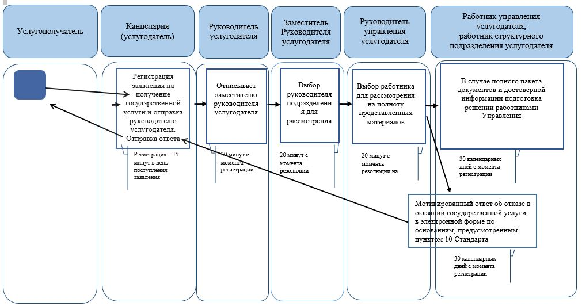

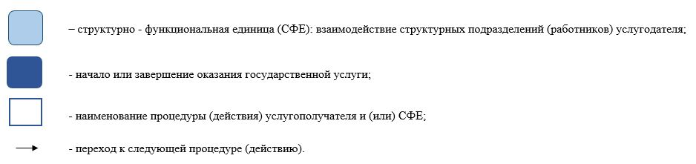

© 2012. РГП на ПХВ «Институт законодательства и правовой информации Республики Казахстан» Министерства юстиции Республики Казахстан